Kochane Tygryski
To już kolejny tydzień naszego nauczania na odległość. Mam nadzieję, że wszystko u Was dobrze, że jesteście zdrowi. A czy jesteście grzeczni? Liczę na to.

W tym tygodniu przygotowujemy się do świąt. Czy teraz przychodzi Święty Mikołaj? Czy mamy ubrane choinki w swoich domach? Jak myślicie, jak nazywają się zbliżające się święta?

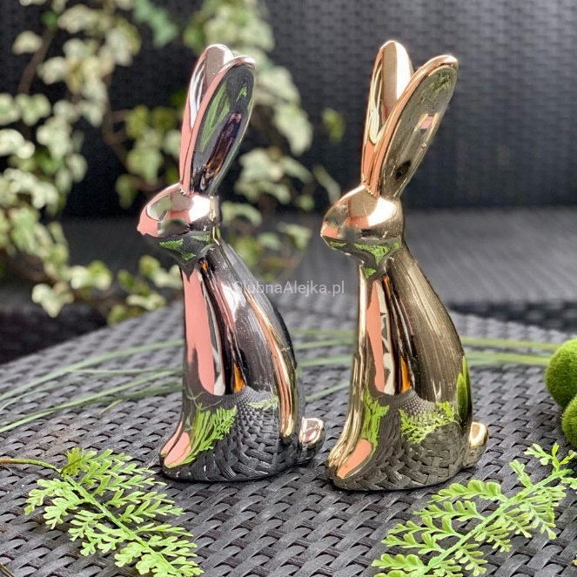
Tak, macie rację, to święta Wielkiej Nocy, czyli Wielkanoc.
W tym czasie przeżywamy Zmartwychwstanie Pana Jezusa dlatego musimy się cieszyć i wyczekiwać Zajączka Wielkanocnego.

TEMAT ZAJĘĆ: PISANKI- jajka malowane

Czy pamiętacie, co to są pisanki?
Pisanka – ogólna, zwyczajowa nazwa jaja (zwykle kurzego, ale także gęsiego czy kaczego) zdobionego różnymi technikami.
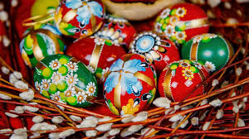

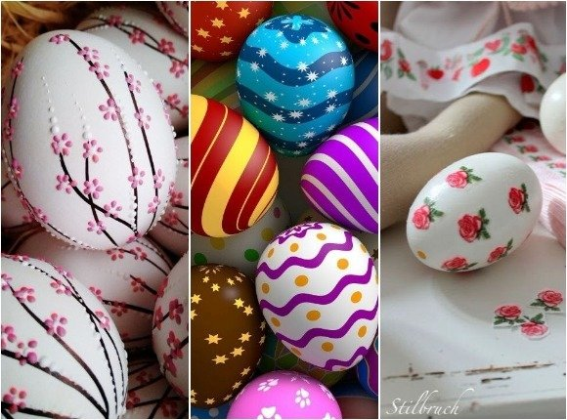

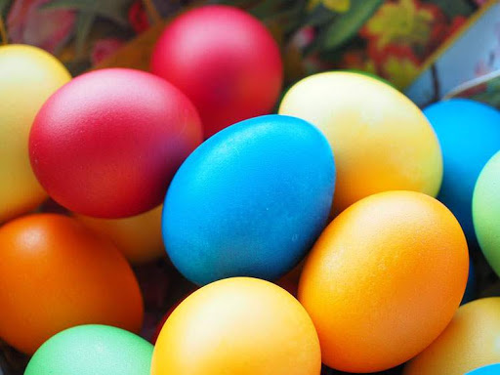

Spróbujcie wraz z rodzicami stworzyć takie pisanki w tym tygodniu. Niech one będą kolorowe, ozdobione czym tylko chcecie. Będę czekać na zdjęcia Waszych pięknych pisanek.
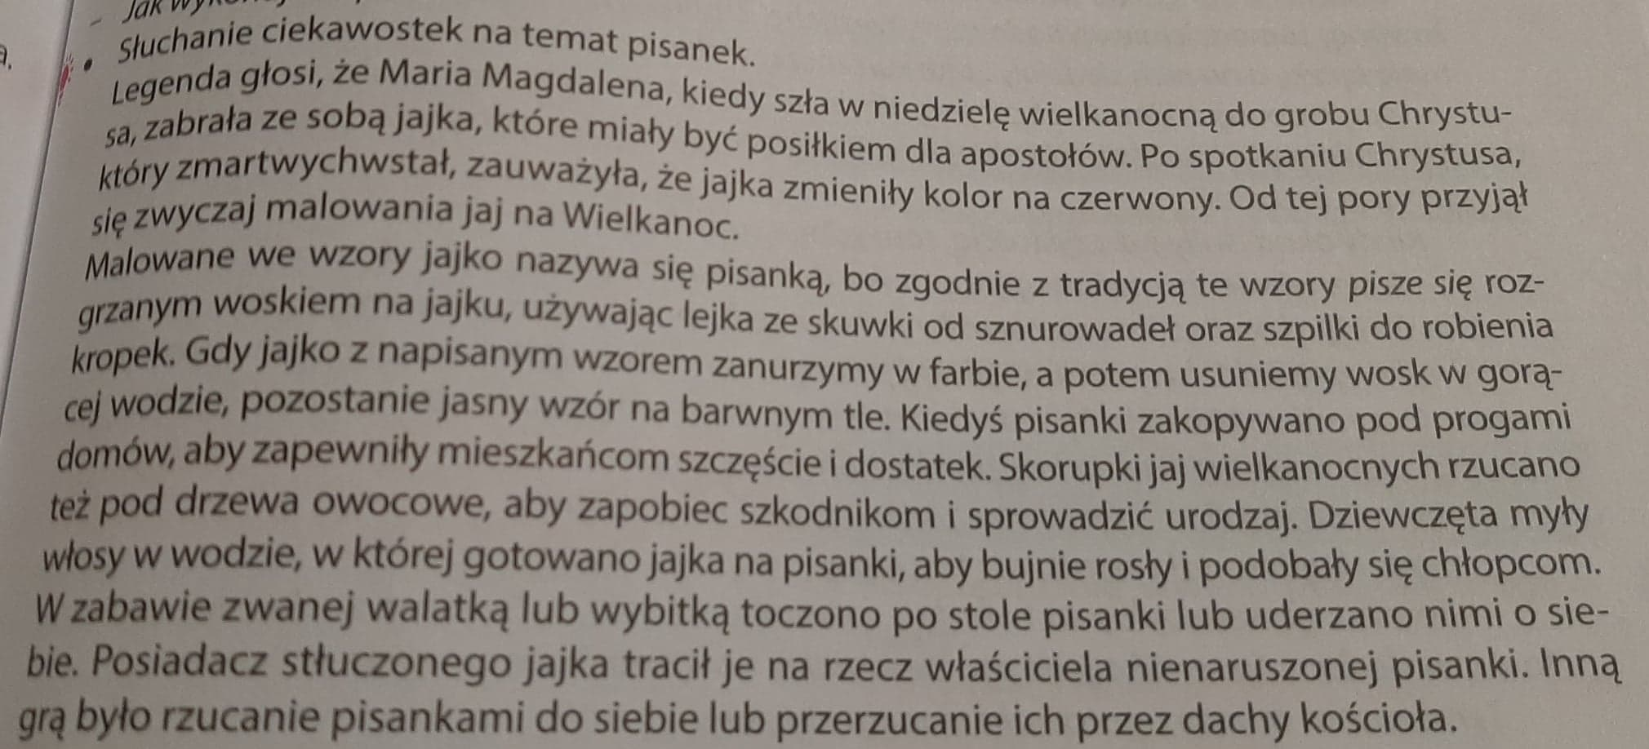
Posłuchajcie legendy o pisankach, poproście rodziców o jej przeczytanie.

Porozmawiajcie z domownikami, jak to wyglądało u nich z pisankami, jak byli mali. Zapamiętajcie te historię, opowiecie mi jak wrócimy do szkoły.

Teraz otwórzcie Nasze fioletowe książki na stronie 72 i 73.

Zanim przystąpicie do zadań, proszę przyjrzyjcie się obrazkom, znajdziecie tam baranka, mazurka, babki, palmy oraz pisanki. Czy Wy wiecie coś na ten temat? Co to za rzeczy?

Myślę, że dobrze wiecie. Są to symbole Wielkanocy.
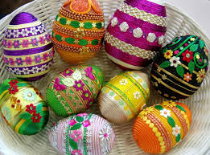
Posłuchajcie, co one oznaczają.

Jajko - Symbolizuje nowe życie, odrodzenie

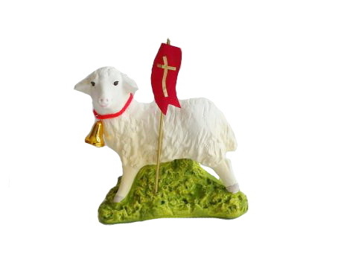
Baranek- Postawiony na stole baranek wielkanocny przypomina o tym, że Chrystus odkupił nasze grzechy, a my jesteśmy zaproszeni na ucztę pańską. Często obok niego stoi chorągiew wielkanocna – w kolorze białym, złotym i czerwonym. Pojawia się też napis "Alleluja"

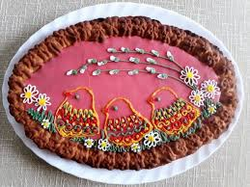
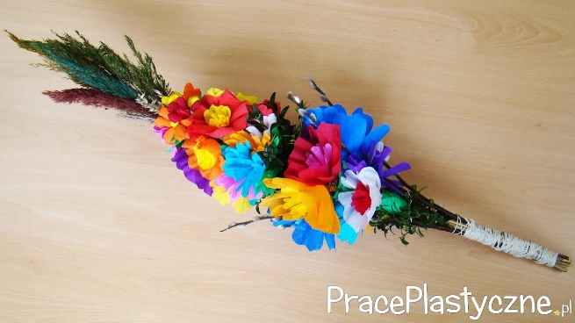
Palma wielkanocna– triumf, nieśmiertelność, zwycięstwo nad grzechem, męczeństwo. Upamiętnia wjazd Chrystusa do Jerozolimy. Poświęconą należy zanieść do domu, by chroniła jego mieszkańców przed nieszczęściem.

Mazurek – ozdoba wielkanocnego stołu. Słodkie ciasto, przygotowywane niemal w sposób rytualny, ma być nagrodą za wytrwanie w poście i za jego zakończenie.

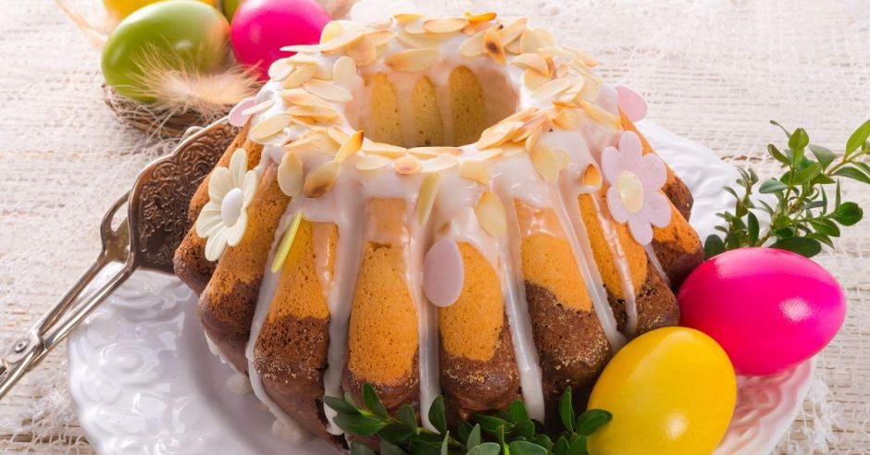
Słodka babka – albo kawałek innego ciasta symbolizuje ogólnie pojęte umiejętności i doskonałości.

Dzisiaj kolejna literka przed nami

Ł- ładny, łańcuch, łuna, łódka i co jeszcze?

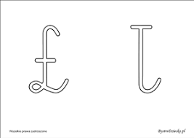
Co jeszcze zaczyna się na literkę Ł?

Proszę, zobaczcie jak zapisujemy literkę Ł, małą i dużą pisaną. Poćwiczcie paluszkiem w powietrzu oraz na dywanie.

Wyklejcie literkę jaką techniką chcecie.

W zielonych książkach ćwiczenia ze strony 46, 47,48 i 49.
Dla chętnych- Piosenka Pisanki, pisanki jajka malowane
Posłuchajcie, jak macie ochotę się nauczyć i dla mnie zaśpiewać to czekam na filmiki. Niżej link

https://www.youtube.com/watch?v=HhkpcqoWoA8

Pisanki, pisanki,
jajka malowane
nie ma Wielkanocy
bez barwnych pisanek.
Pisanki, pisanki
jajka kolorowe,
na nich malowane
bajki pisankowe.
Na jednej kogucik,
a na drugiej słońce,
śmieją się na trzeciej
laleczki tańczące.
Na czwartej kwiatuszki,
a na piątej gwiazdki.
na każdej pisance
piękne opowiastki.

POWODZENIA I MIŁEJ ZABAWY

Pozdrawiam
Pani Asia

